|  |  |
| --- | --- |
|  | ПРАВИЛНИК  О ПРИЈАВЉИВАЊУ НАМЕРЕ И ИЗДАВАЊУ ОДОБРЕЊА ЗА ОБАВЉАЊЕ РАДИЈАЦИОНИХ ДЕЛАТНОСТИ  ("Сл. гласник РС", бр. 30/2022) |

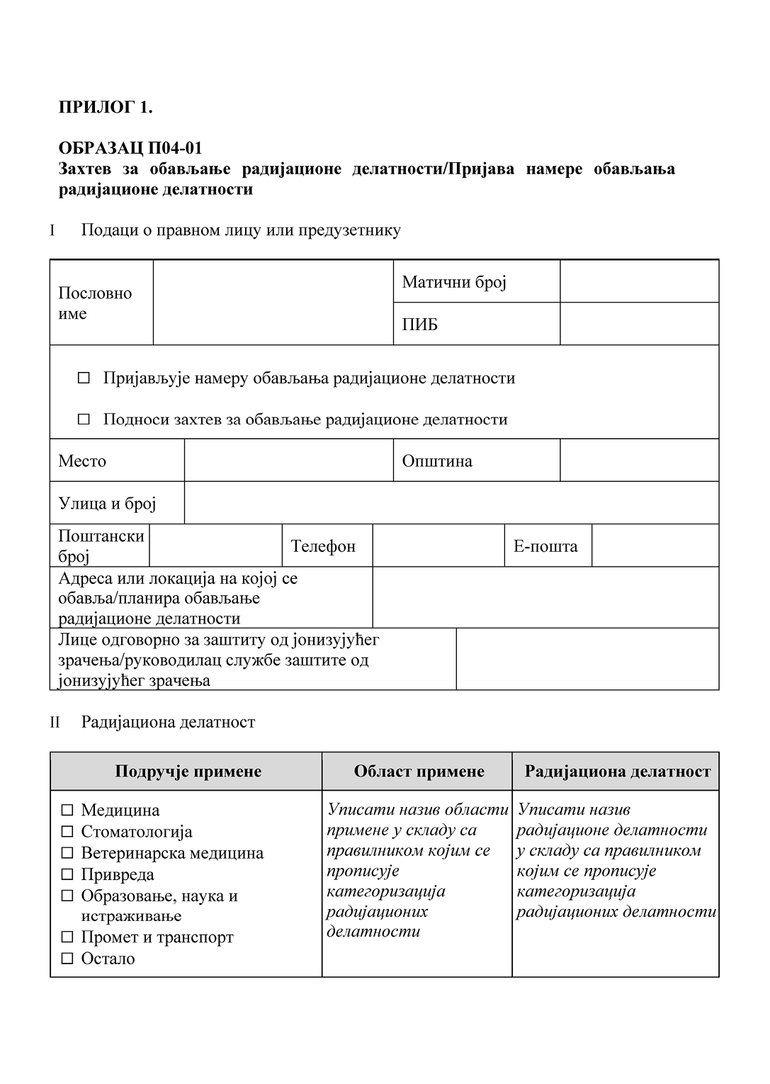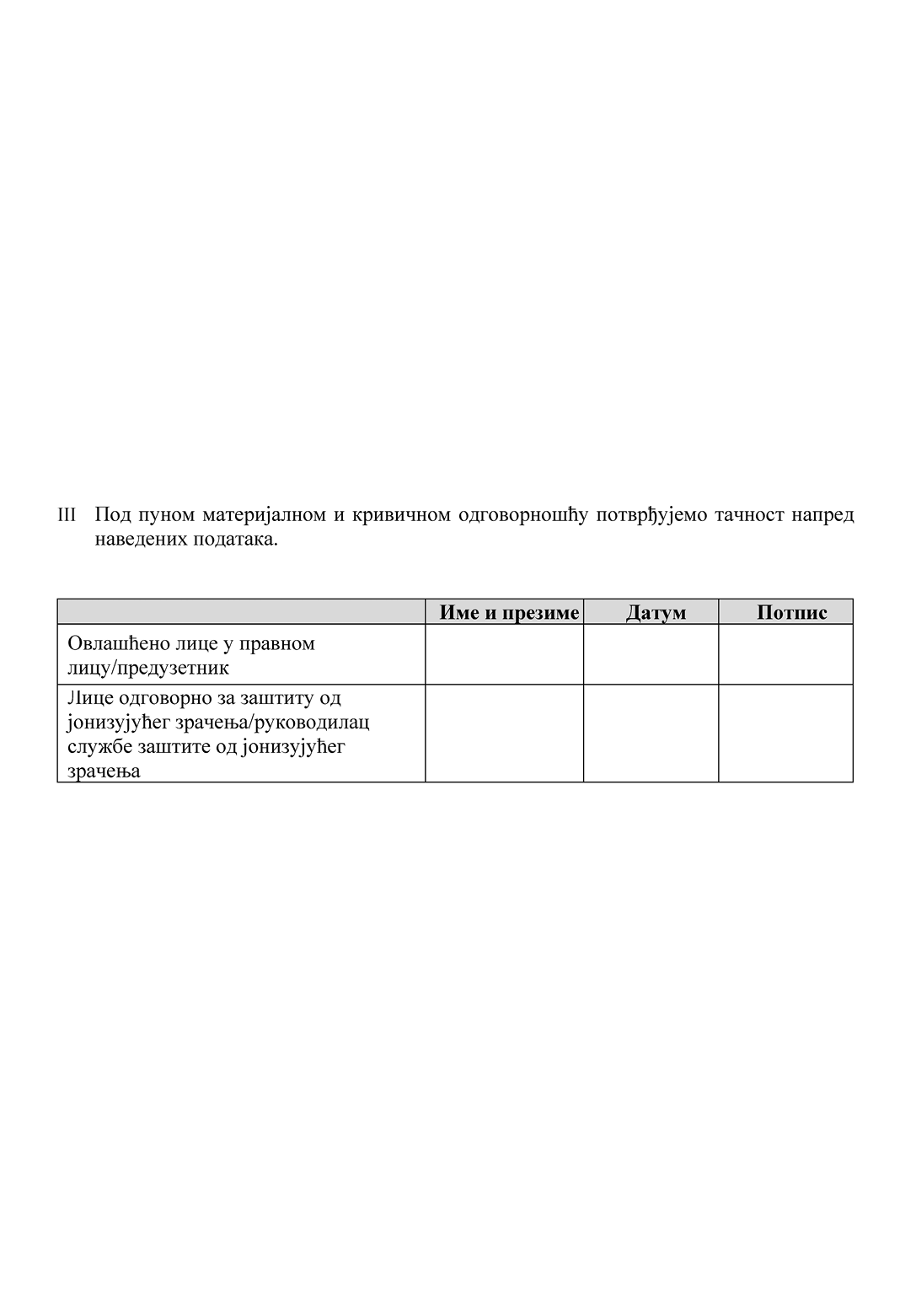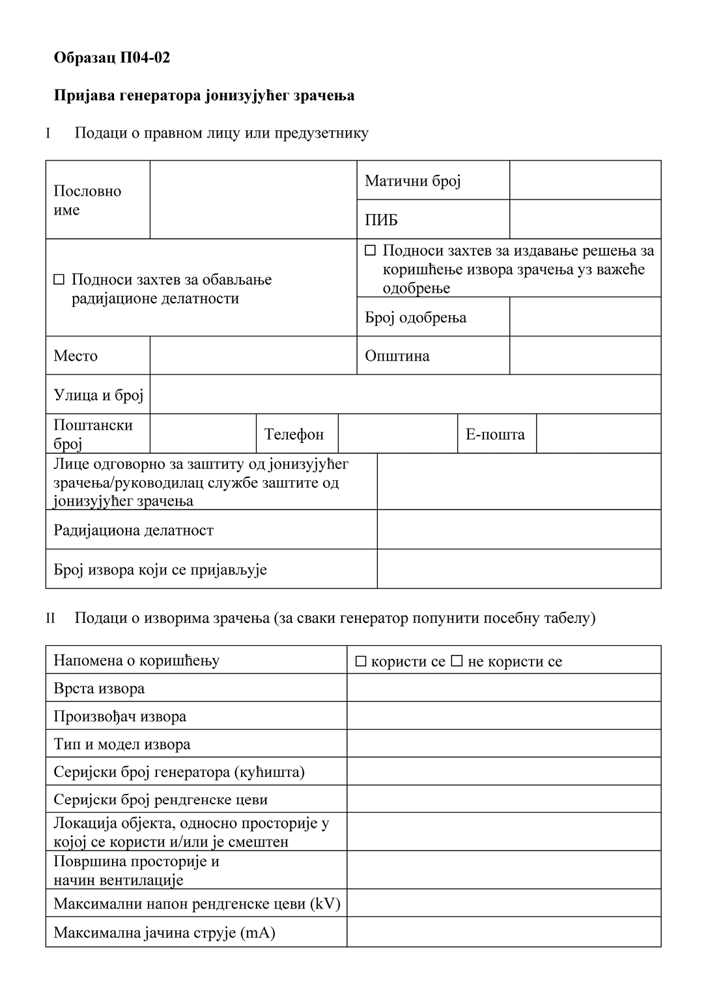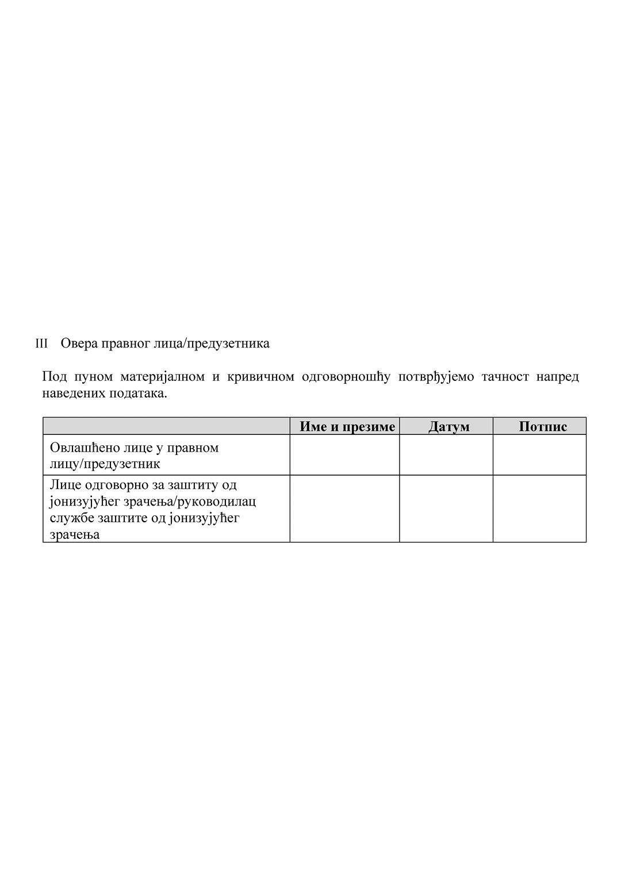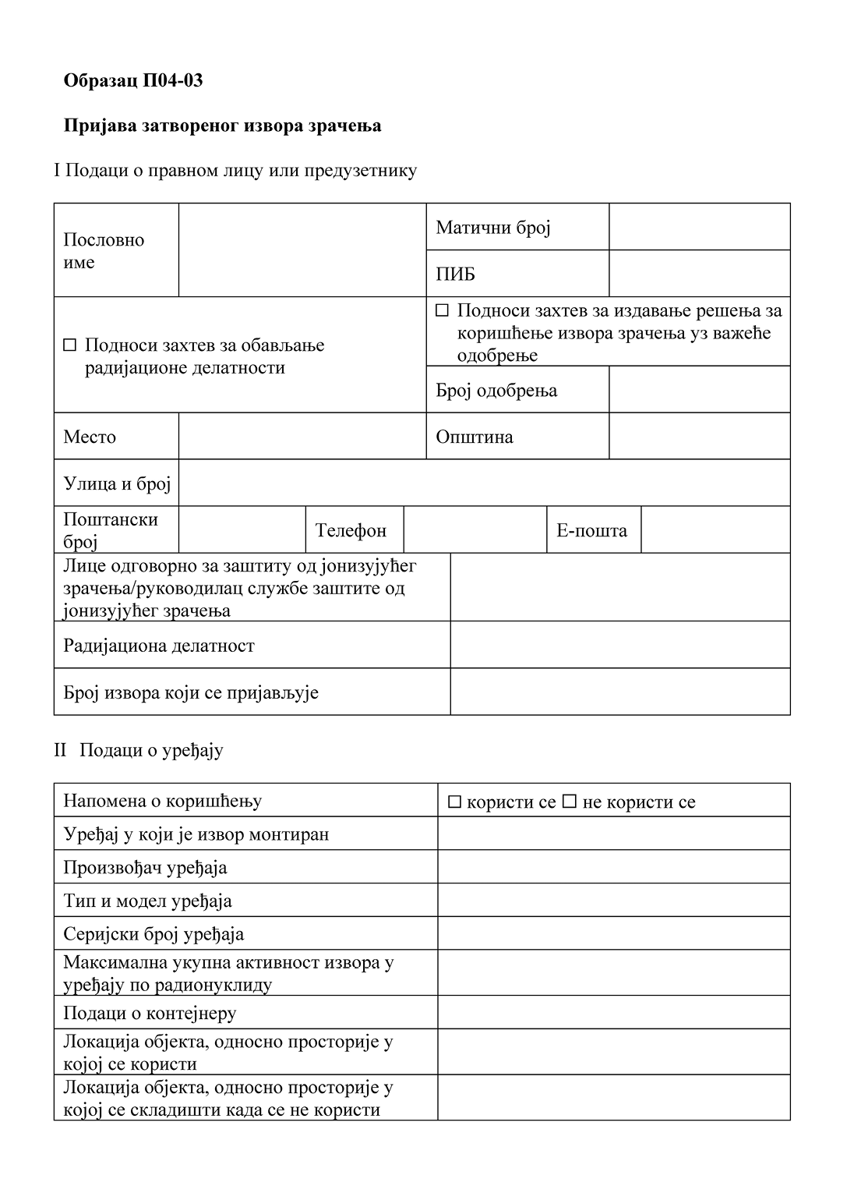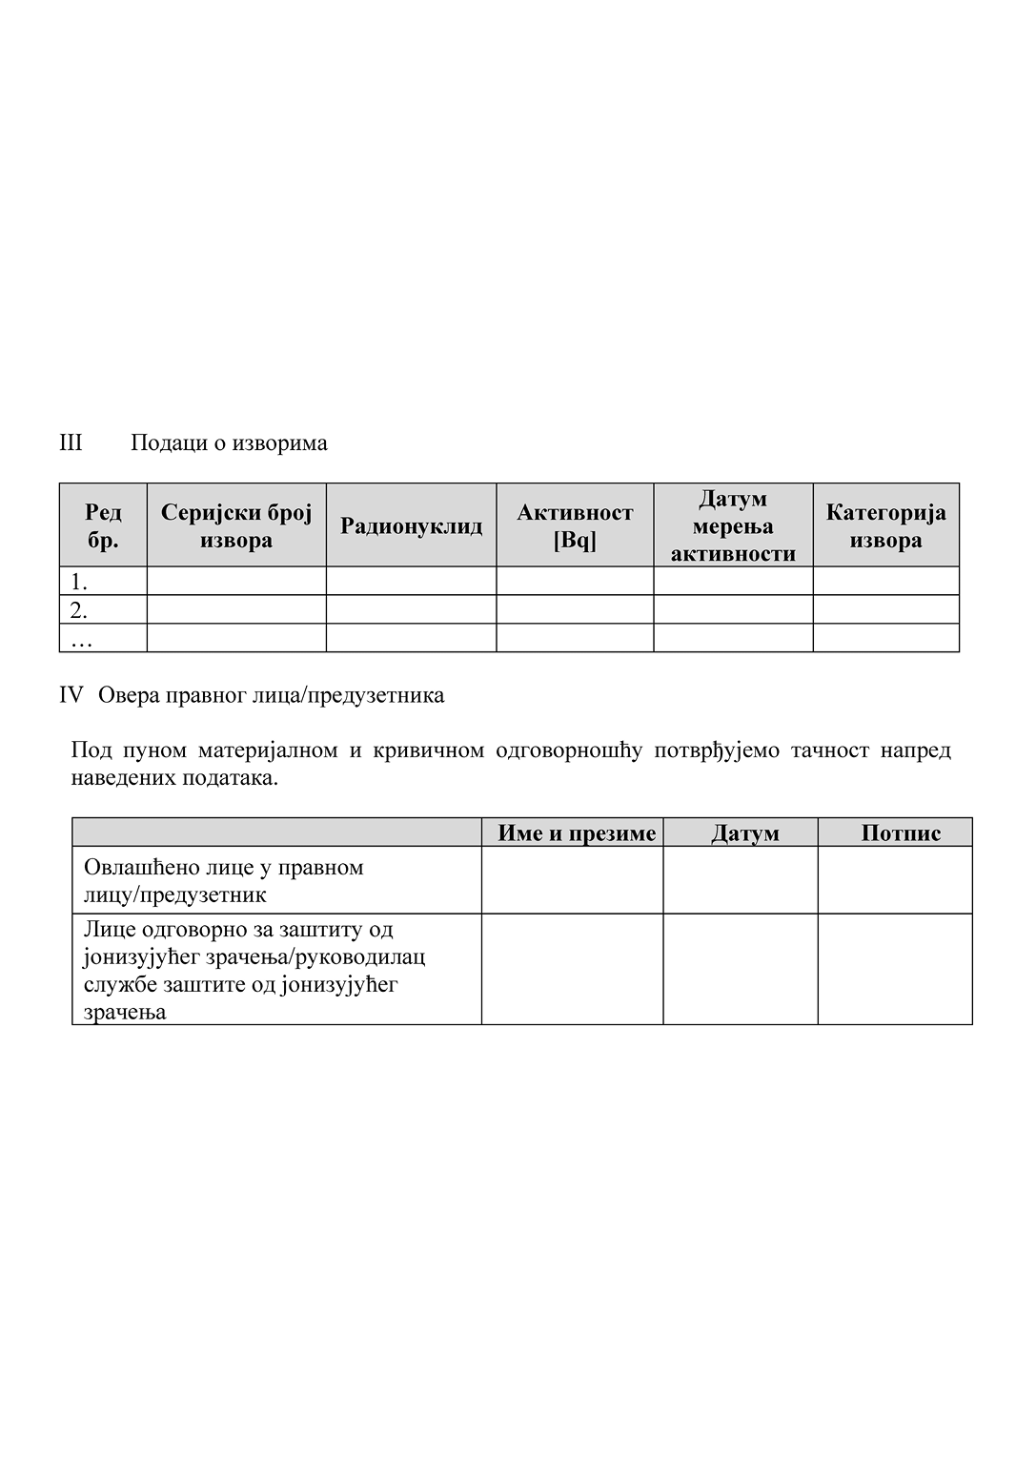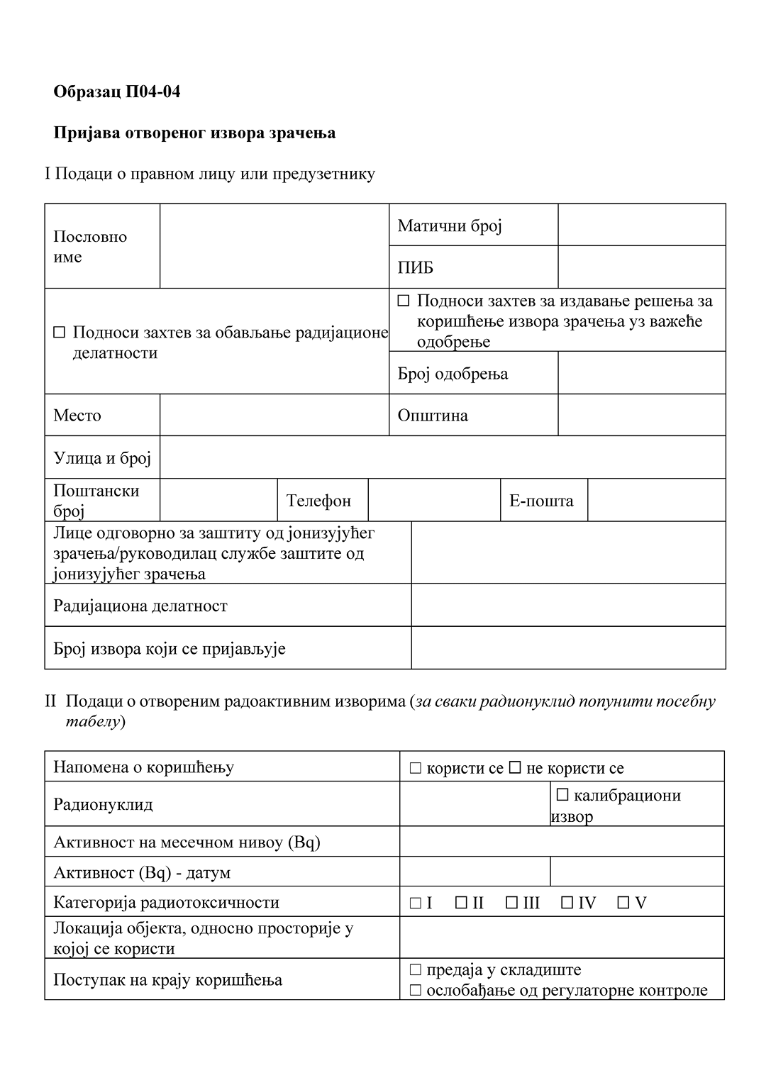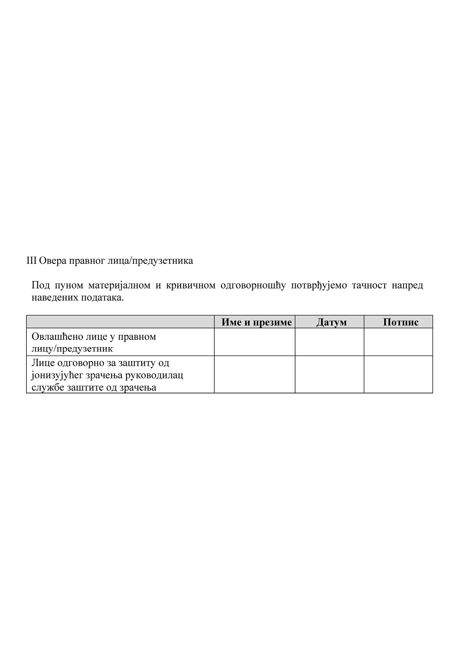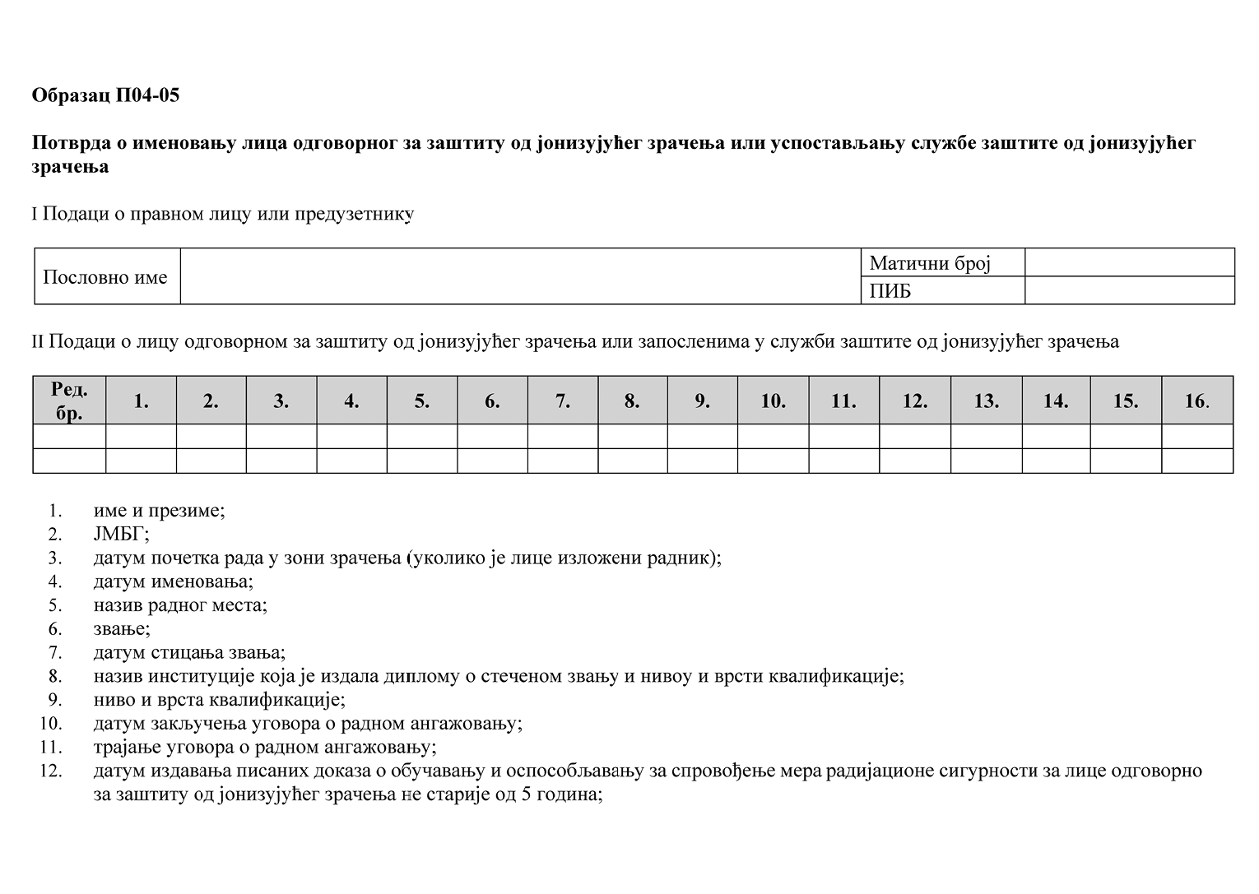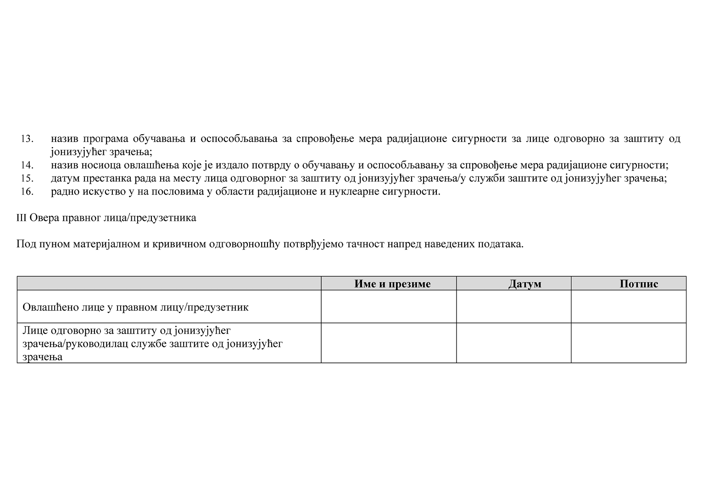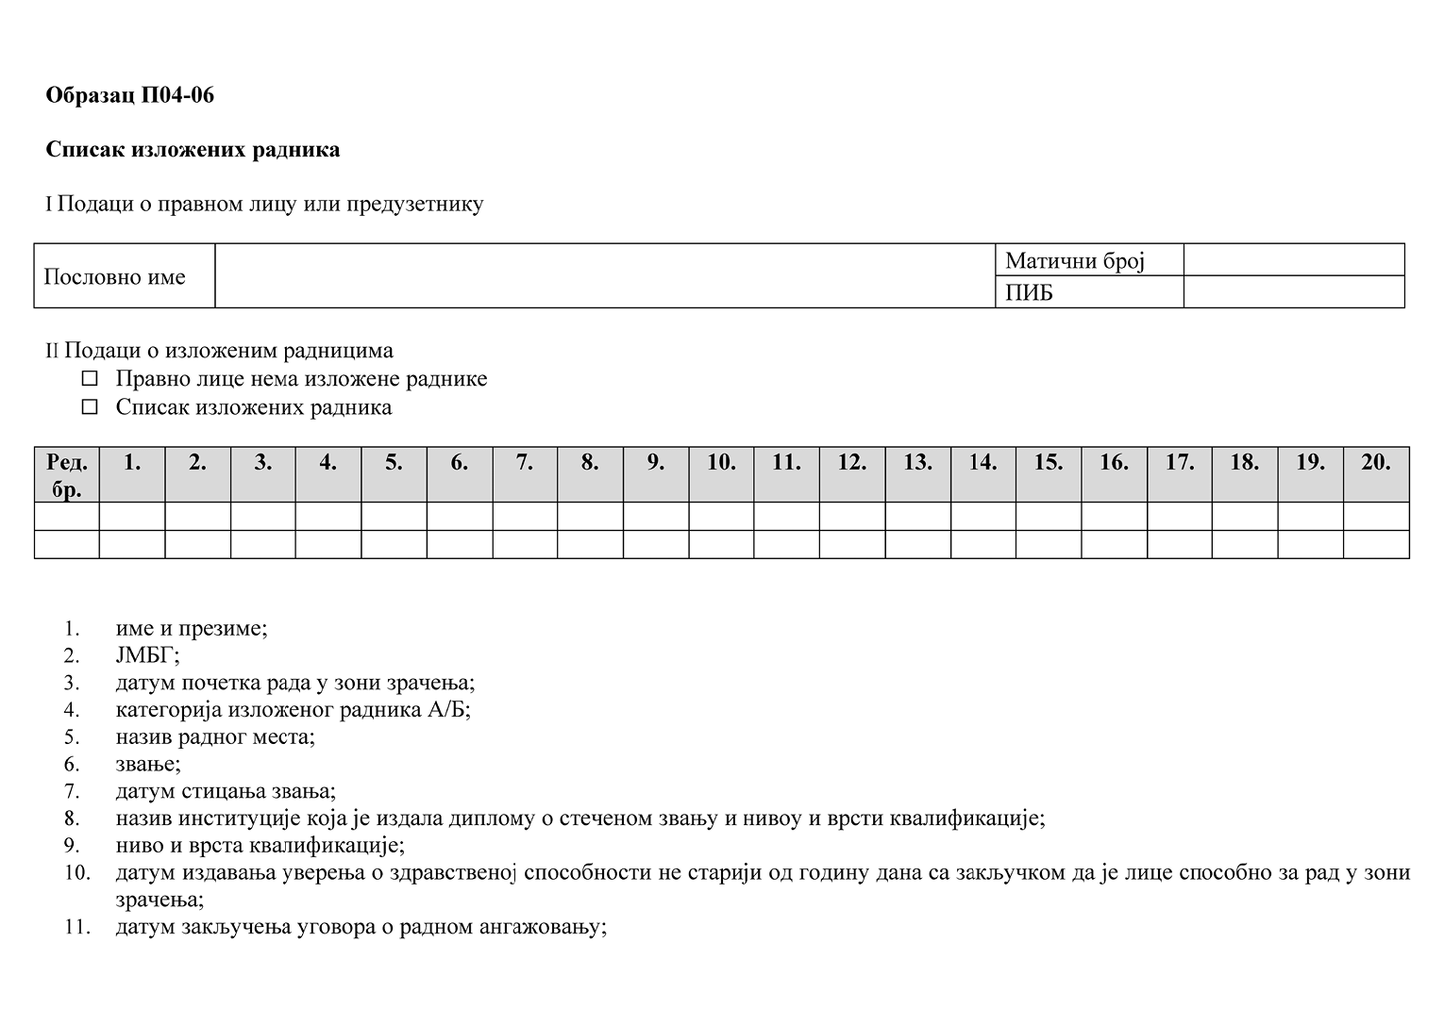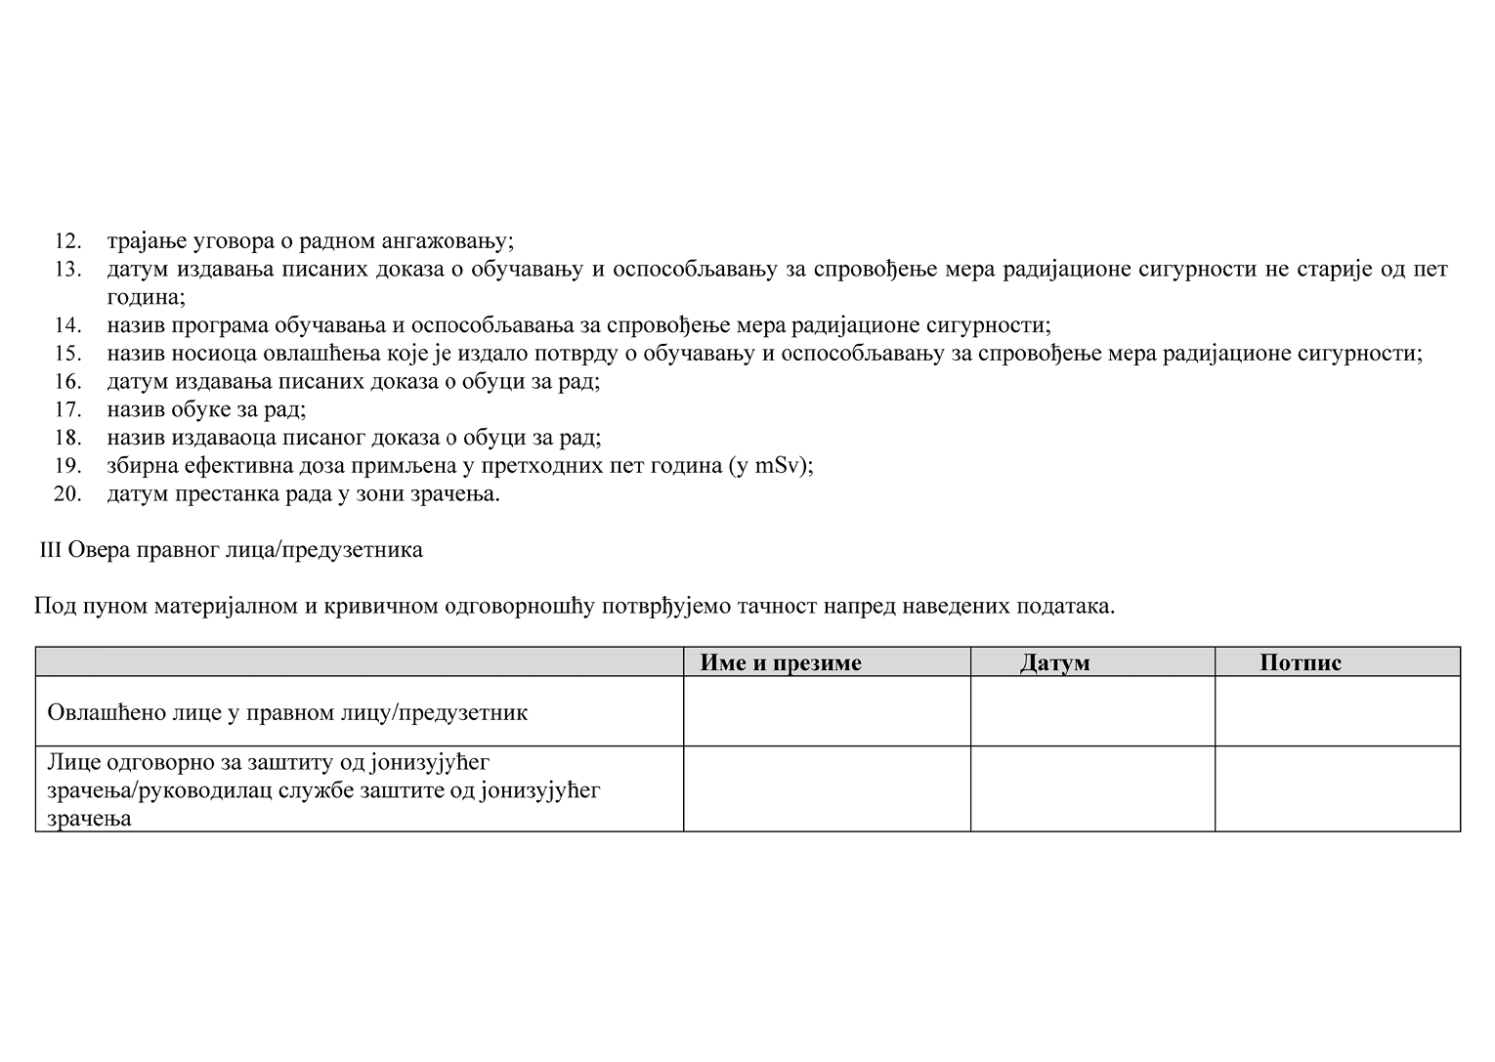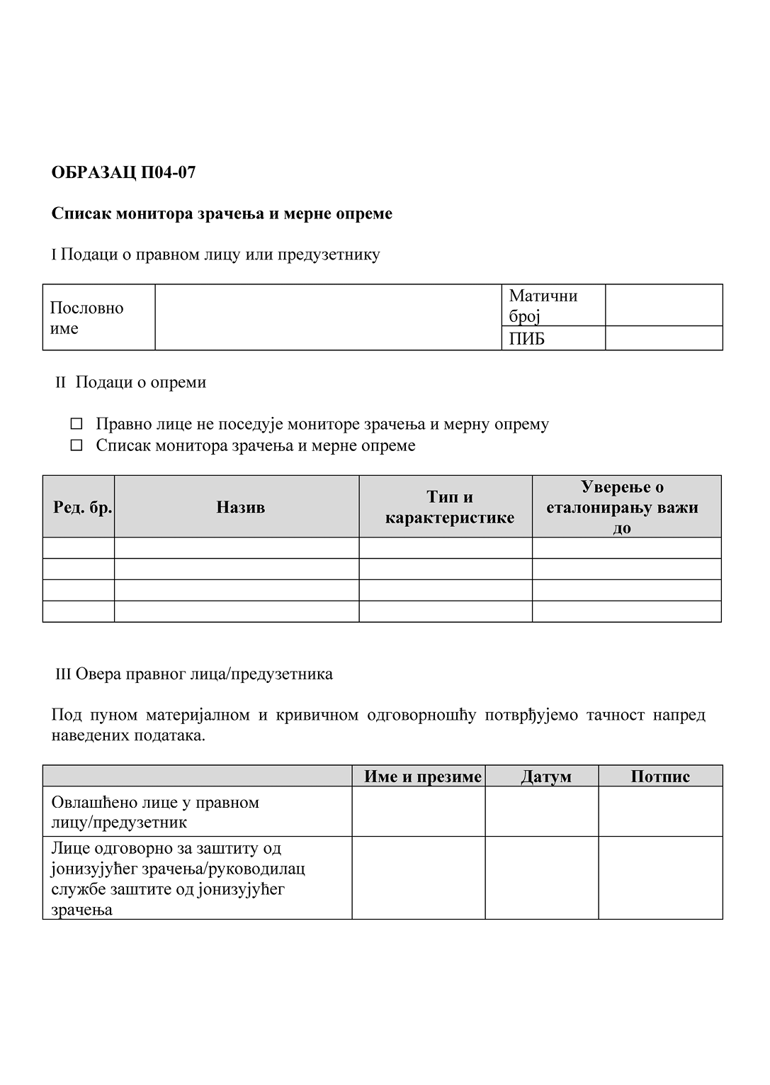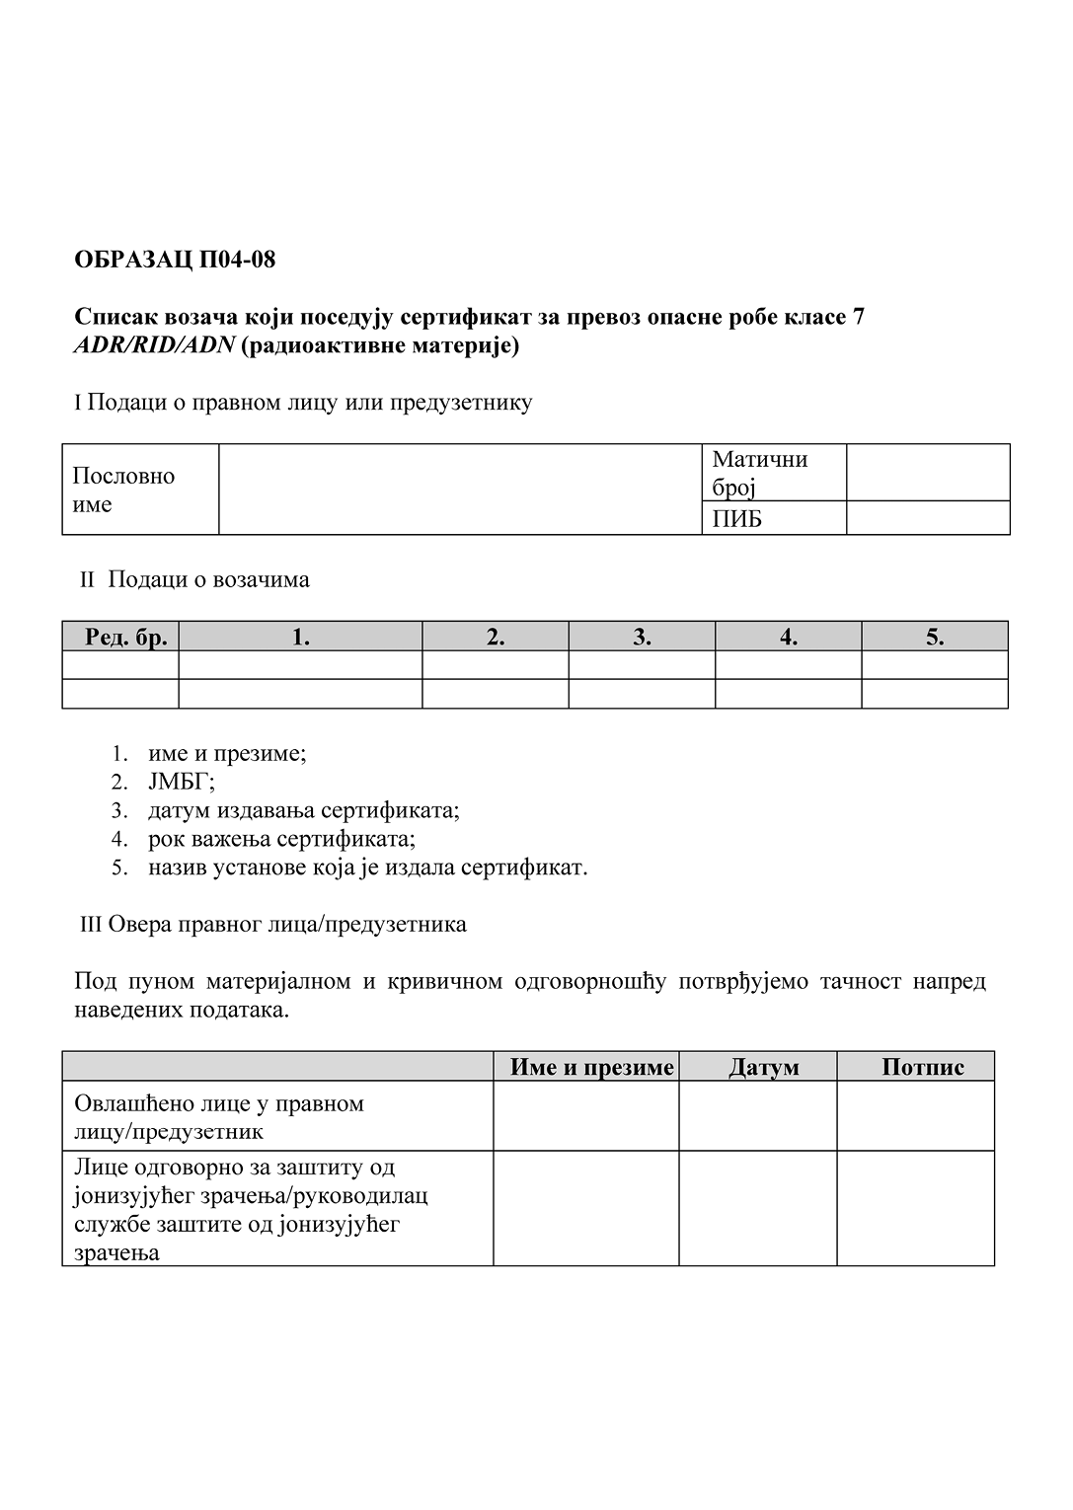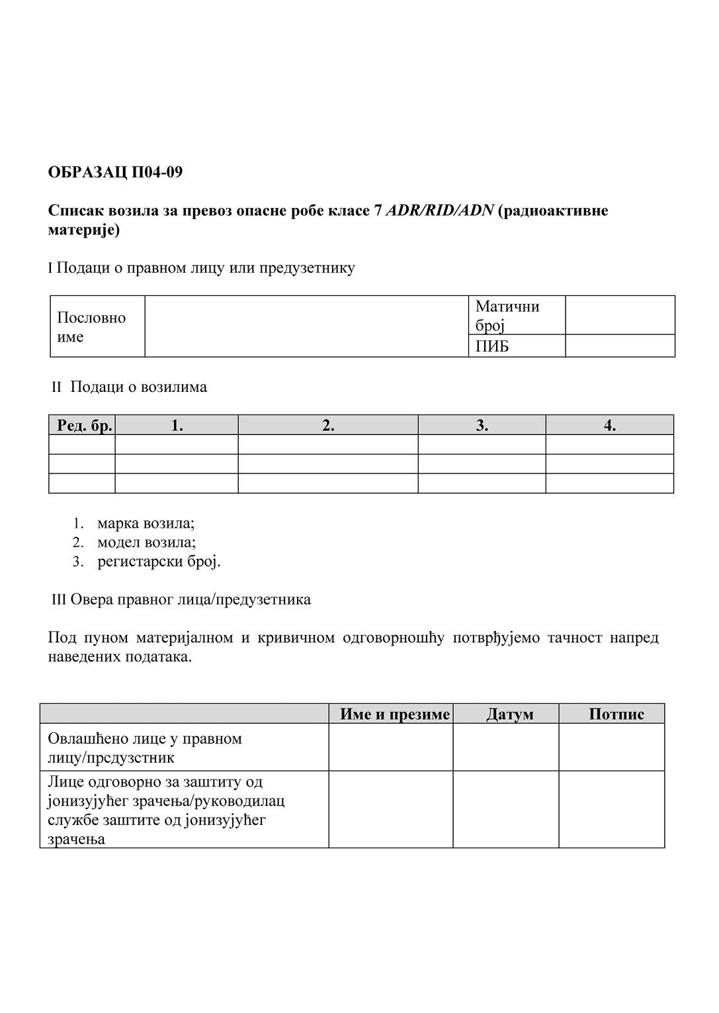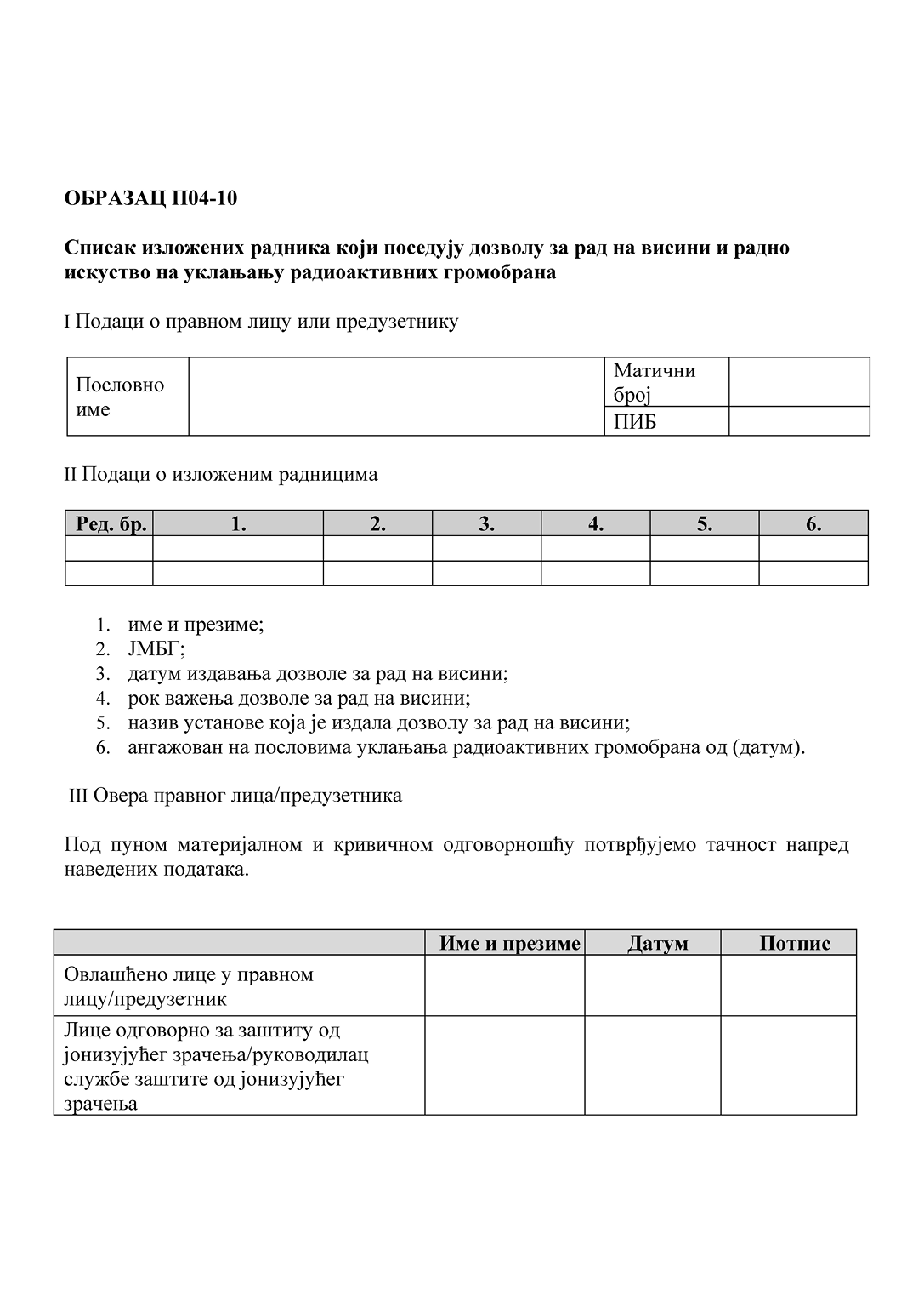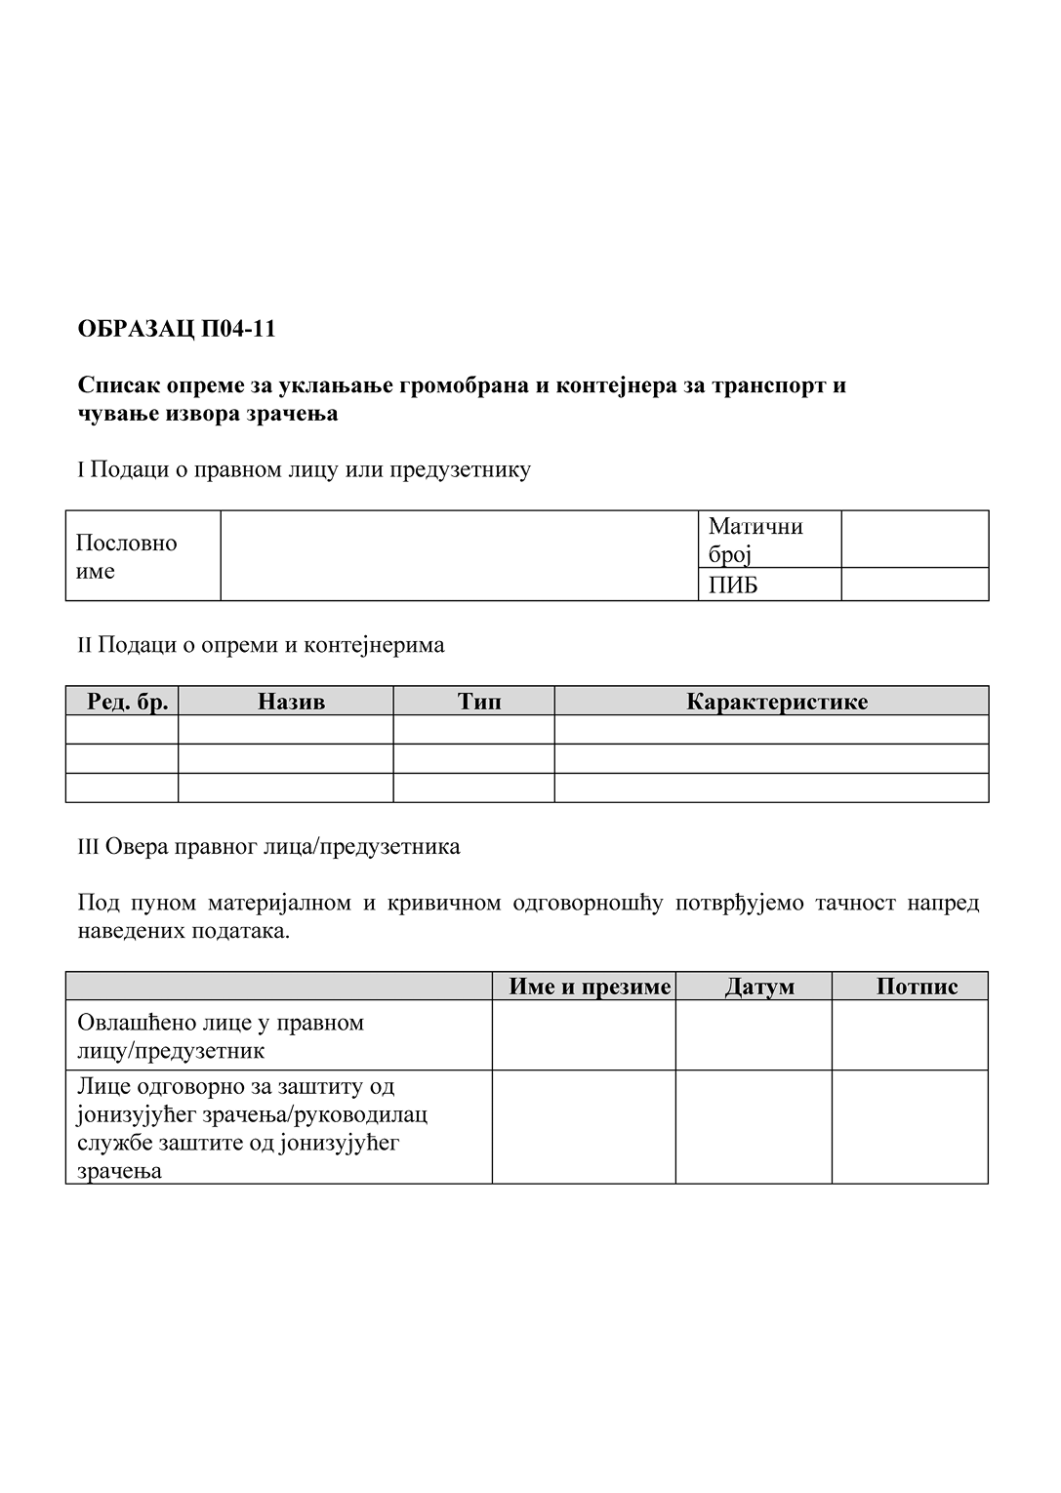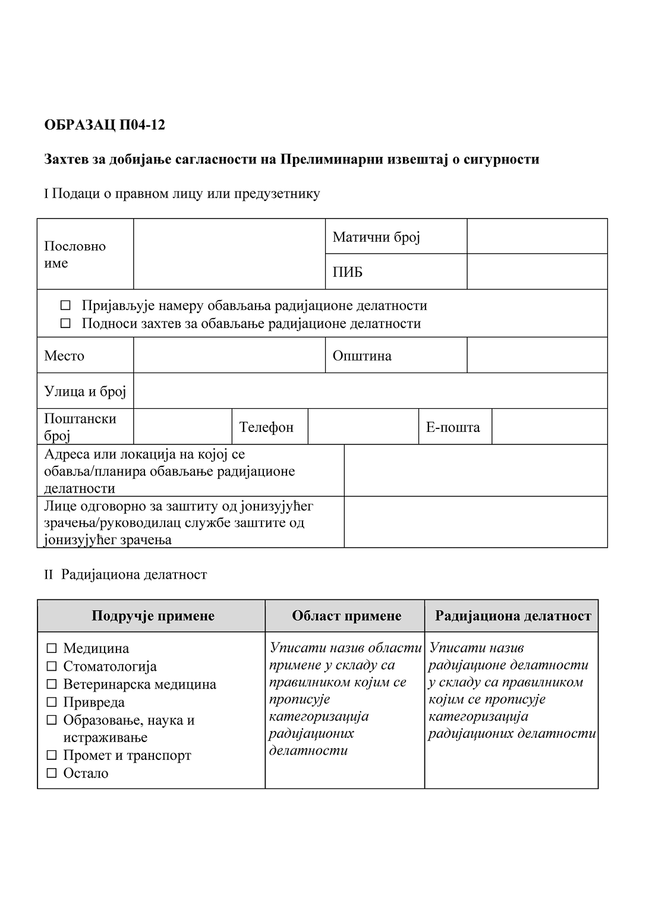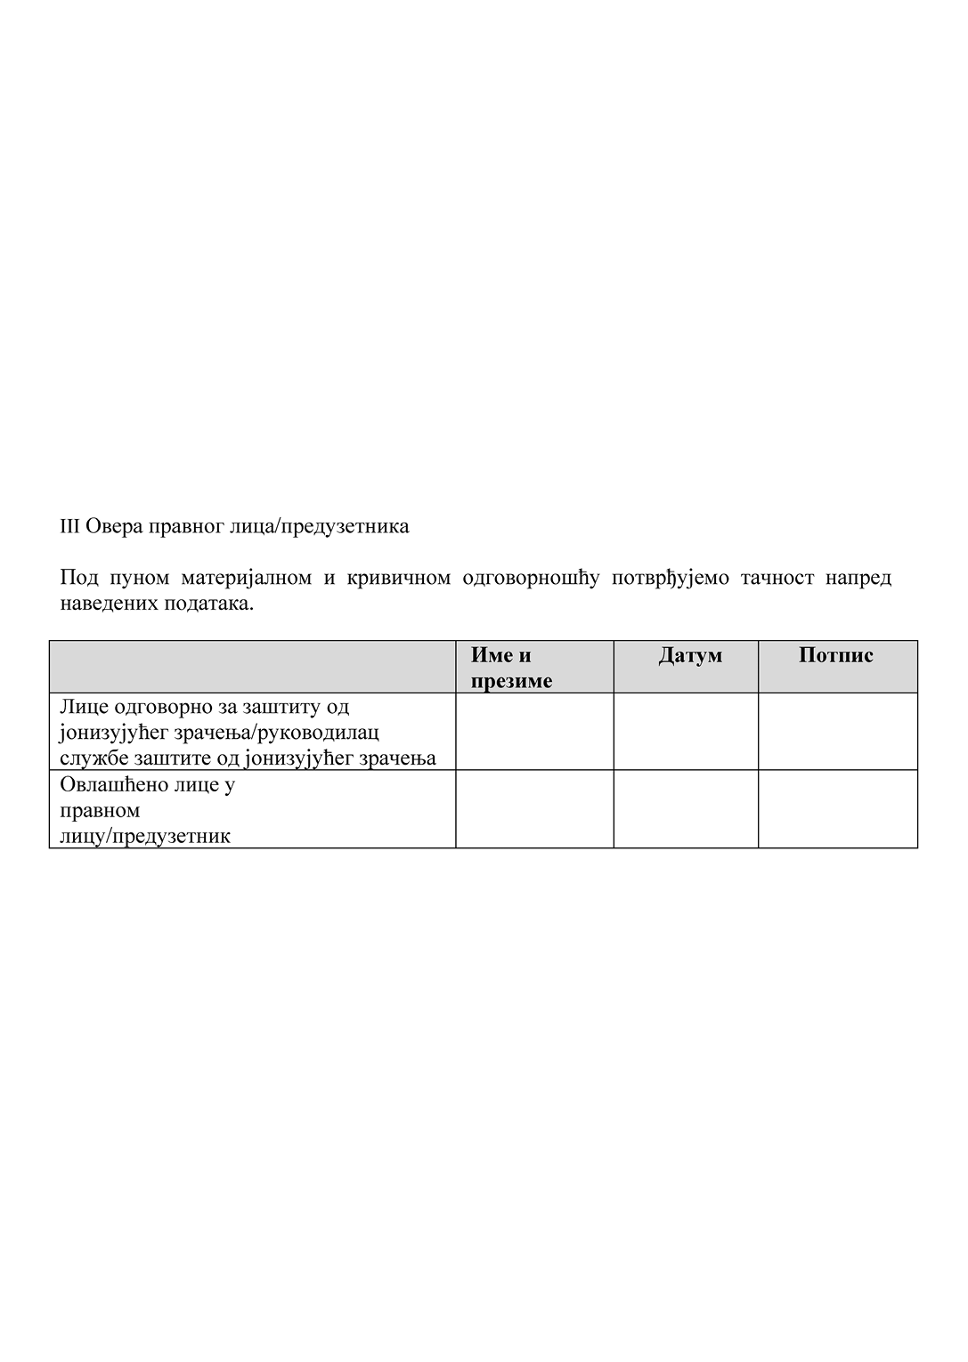

**ПРИЛОГ 2.**

**Обим и садржај Описа мера радијационе сигурности**

**ОПИС МЕРА РАДИЈАЦИОНЕ СИГУРНОСТИ**

Документ обавезно садржи следеће информације:

1. назив документа,

2. број ревизије,

3. име и потпис лица одговорног за заштиту од јонизујућег зрачења/руководиоца службе заштите од јонизујућег зрачења које је документ прегледало и одобрило,

4. подаци о правном лицу или предузетнику

1) пословно име;

2) адреса;

3) број решења о упису у регистар Агенције за привредне регистре односно решења надлежног суда;

4) матични број;

5) ПИБ;

6) тел;

7) веб-адреса;

8) лице за контакт;

9) е-пошта.

5. подаци о радијационој делатности

1) подручје и област примене;

2) радијациона делатност.

Документ садржи следећа поглавља:

**1. Опис и карактеристике простора,** **постројења, локације и сваког другог места на коме се делатност обавља**

Подаци о простору, постројењу, локацији и сваком другом месту на коме се делатност обавља (локација, адреса, површина и др.), опис заштитних баријера, технички цртеж простора за обављање делатности са обележеним границама, јасно уцртаним положајем извора зрачења и руковаоца, опис и намена просторија које се граниче са простором за обављање делатности, класификација радног простора (контролисана и надгледана зона), подаци о простору у коме се чувају извори зрачења када се не користе, опис мера безбедности;

**2. Подаци о изворима јонизујућег зрачења**

Подаци у складу са техничком спецификацијом (тип, врста, подаци о генератору јонизујућег зрачења односно подаци о максималној активности извора), подаци о опреми у вези са извором зрачења;

**3. Правила и процедуре за обављање делатности**

Опис делатности, правила и процедуре за обављање радијационе делатности, упутство о мерама заштите од јонизујућег зрачења, успостављена правила за раднике и контролу њиховог рада, лична заштитна средства, заштита пацијената (ако је применљиво), оперативни услови и ограничења.

**ПРИЛОГ 3.**

**Обим и садржај Извештаја о сигурности осим за радијационе делатности промета извора зрачења и транспорта опасне робе класе 7** **ADR/RID/ADN** **(радиоактивне материје)**

**ИЗВЕШТАЈ О СИГУРНОСТИ**

Документ обавезно садржи следеће информације:

1. назив документа,

2. број ревизије,

3. име и потпис лица одговорног за заштиту од јонизујућег зрачења/руководиоца службе заштите од јонизујућег зрачења које је документ прегледало и одобрило,

4. подаци о правном лицу или предузетнику

1) пословно име;

2) адреса;

3) број решења о упису у регистар Агенције за привредне регистре односно решења надлежног суда;

4) матични број;

5) ПИБ;

6) тел;

7) веб-адреса;

8) лице за контакт;

9) е-пошта.

5. подаци о радијационој делатности

1) подручје и област примене;

2) радијациона делатност.

6. подаци о овлашћеном лицу за израду Извештаја о сигурности и Програма заштите од зрачења

1) број и датум решења о овлашћењу;

2) име и презиме, звање и потпис лица која су израдила Извештај о сигурности.

Документ садржи следећа поглавља:

**1. Увод**

Резиме Извештаја о сигурности;

**2. Опис и карактеристике простора,** **постројења, локације и сваког другог места на коме се делатност обавља**

Подаци о простору, постројењу, локацији и сваком другом месту на коме се делатност обавља (локација, адреса, површина и др.), прорачун дебљина заштитних баријера, извод из грађевинске техничке документације са планом простора за обављање делатности са јасно уцртаним положајем извора зрачења и руковаоца, опис и намена просторија које се граниче са простором за обављање делатности, подаци о простору у коме се чувају извори зрачења када се не користе;

**3. Подаци о изворима јонизујућег зрачења**

Подаци у складу са техничком спецификацијом (тип, врста, подаци о генератору јонизујућег зрачења односно подаци о максималној активности извора), подаци о опреми у вези са извором зрачења, испитивање параметара извора зрачења за потребе контроле квалитета мера заштите од јонизујућег зрачења;

**4. Опис делатности**

Поступак и начин вршења делатности, локална правила и процедуре за обављање радијационе делатности; упутство о коришћењу извора јонизујућег зрачења;

**5. Анализа сигурности**

Анализа сигурности обављања делатности у редовним околностима и у случају одступања од редовних околности која укључује и ванредни догађај, анализа претпостављених иницијалних догађаја, процена излагања изложених радника, пацијената (ако је применљиво) и становништва у редовним околностима, анализа потенцијалних ванредних догађаја са проценом излагања;

**6. Услови и ограничења за обављање делатности**

Оперативни услови и ограничења;

**7. Одржавање и контрола**

Програм редовног одржавања и контроле извора зрачења или уређаја који садржи извор зрачења и опреме за обављање делатности;

**8. Деловање у случају ванредног догађаја**

Резиме плана за деловање у случају ванредног догађаја;

**9. Безбедност извора зрачења (ако је применљиво)**

**10. Управљање радиоактивним отпадом (ако је применљиво)**

Врста, тип и количина радиоактивног отпада који настаје приликом обављања радијационе делатности, поступци за минимизацију, сакупљање, евидентирање, сортирање, чување и предају на складиштење, спремиште радиоактивног отпада (локација спремишта, величина, максимална активност за чување);

**11. Осигурање и контрола квалитета**

Програм осигурања и контроле квалитета обављања делатности.

**ПРИЛОГ 4.**

**Обим и садржај Извештаја о сигурности за радијационе делатности промета извора зрачења**

**ИЗВЕШТАЈ О СИГУРНОСТИ**

Документ обавезно садржи следеће информације:

1. назив документа,

2. број ревизије,

3. име и потпис лица одговорног за заштиту од јонизујућег зрачења/руководиоца службе заштите од јонизујућег зрачења које је документ прегледало и одобрило,

4. подаци о правном лицу или предузетнику

1) пословно име;

2) адреса;

3) број решења о упису у регистар Агенције за привредне регистре односно решења надлежног суда;

4) матични број;

5) ПИБ;

6) шифра делатности;

7) тел;

8) веб-адреса;

9) лице за контакт;

10) е-пошта.

5. подаци о радијационој делатности

1) подручје и област примене;

2) радијациона делатност.

6. подаци о овлашћеном лицу за израду Извештаја о сигурности и Програма заштите од зрачења

1) број и датум решења о овлашћењу;

2) име и презиме, звање и својеручни потпис лица која су израдила Извештај о сигурности.

Документ садржи најмање следећа поглавља:

**1. Увод**

Резиме Извештаја о сигурности;

**2.** **Опис и карактеристике простора за складиштење**

Подаци о простору за складиштење (локација, адреса, површина и др.), прорачун дебљина заштитних баријера, извод из грађевинске техничке документације са планом простора за складиштење, опис и намена просторија које се граниче са простором за складиштење;

**3.** **Опис делатности**

Поступак и начин вршења делатности, локална правила и процедуре за обављање радијационе делатности; упутство о коришћењу извора јонизујућег зрачења;

**4. Анализа сигурности**

Анализа сигурности обављања делатности у редовним околностима и у случају одступања од редовних околности која укључује и ванредни догађај, анализа претпостављених иницијалних догађаја, процена излагања изложених радника и становништва у редовним околностима, анализа потенцијалних ванредних догађаја са проценом излагања;

**5. Услови и ограничења за обављање делатности**

Оперативни услови и ограничења;

**6. Деловање у случају ванредног догађаја**

Резиме плана за деловање у случају ванредног догађаја;

**7. Безбедност извора зрачења** **(ако је применљиво).**

**ПРИЛОГ 5.**

**Обим и садржај Извештаја о сигурности за радијационе делатности транспорта опасне робе класе 7** **ADR/RID/AND** **(радиоактивне материје)**

**ИЗВЕШТАЈ О СИГУРНОСТИ**

Документ обавезно садржи следеће информације:

1. назив документа,

2. број ревизије,

3. име и потпис лица одговорног за заштиту од јонизујућег зрачења/руководиоца службе заштите од јонизујућег зрачења које је документ прегледало и одобрило,

4. подаци о правном лицу или предузетнику

1) пословно име;

2) адреса;

3) број решења о упису у регистар Агенције за привредне регистре односно решења надлежног суда;

4) матични број;

5) ПИБ;

6) шифра делатности;

7) тел;

8) веб-адреса;

9) лице за контакт;

10) е-пошта.

5. подаци о радијационој делатности

1) подручје и област примене;

2) радијациона делатност.

6. подаци о овлашћеном лицу за израду Извештаја о сигурности и Програма заштите од зрачења

1) број и датум решења о овлашћењу;

2) име и презиме, звање и потпис лица која су израдила Извештај о сигурности.

Документ садржи најмање следећа поглавља:

**1. Увод**

Резиме Извештаја о сигурности;

**2. Опис опреме**

Општи подаци о возилима, садржај транспортног паковања према UN броју, опрема за паковање, утовар и истовар транспортних паковања;

**3. Опис делатности**

Поступак и начин вршења делатности, локална правила и процедуре за обављање радијационе делатности;

**4. Анализа сигурности, услови и ограничења за обављање делатности**

Анализа сигурности обављања делатности у редовним околностима и у случају одступања од редовних околности која укључује и ванредни догађај, анализа претпостављених иницијалних догађаја, процена излагања изложених радника и становништва у редовним околностима, анализа потенцијалних ванредних догађаја са проценом излагања;

**5.** **Услови и ограничења за обављање делатности**

Оперативни услови и ограничења;

**6. Одржавање и контрола**

Програм редовног одржавања и контроле возила, транспортних контејнера и опреме за паковање, утовар и истовар транспортних паковања;

**7. Деловање у случају ванредног догађаја**

Резиме плана за деловање у случају ванредног догађаја;

**8. Безбедност транспорта (само за радијациону делатност транспорта опасне робе класе 7** **ADR/RID/ADN** **(радиоактивне материје) ниског ризика).**

**ПРИЛОГ 6.**

**Обим и садржај Програма заштите од јонизујућег зрачења**

**ПРОГРАМ ЗАШТИТЕ ОД ЈОНИЗУЈУЋЕГ ЗРАЧЕЊА**

Документ обавезно садржи следеће информације:

1. назив документа,

2. број ревизије,

3. име и потпис лица одговорног за заштиту од јонизујућег зрачења/руководиоца службе заштите од јонизујућег зрачења које је документ прегледало и одобрило,

4. подаци о правном лицу или предузетнику

1) пословно име;

2) адреса;

3) број решења о упису у регистар Агенције за привредне регистре односно решења надлежног суда;

4) матични број;

5) ПИБ;

6) шифра делатности;

7) тел;

8) веб-адреса;

9) лице за контакт;

10) е-пошта.

5. подаци о радијационој делатности

1) подручје и област примене;

2) радијациона делатност.

6. подаци о овлашћеном лицу за израду Извештаја о сигурности и Програма заштите од јонизујућег зрачења

1) број и датум решења о овлашћењу;

2) име и презиме, звање и потпис лица која су израдила документ.

Документ садржи најмање следећа поглавља:

**1. Обавезе и одговорности носиоца одобрења**

Расподела одговорности на све нивое руковођења приликом професионалног излагања јонизујућем зрачењу, обавезе према спољним радницима;

**2. Класификација радног простора**

Критеријуми за класификацију, обележавање контролисаних и надгледаних зона, правила понашања у радном простору;

**3. Локална правила и процедуре**

Правила и процедуре за обављање радијационе делатности, упутство о мерама заштите од јонизујућег зрачења успостављена правила за раднике и контролу њиховог рада, лична заштитна средства, заштита пацијената;

**4. Мониторинг изложених радника и радне средине**

Начин вршења индивидуалног мониторинга изложених радника, критеријуми за категоризацију изложених радника, мониторинг радне средине, монитори зрачења и контаминације;

**5. Заштита становништва и животне средине**

Мере које су предузете у циљу обезбеђивања заштите становништва; структурална заштита; мониторинг; ограничавање приступа;

**6. Заштита пацијената (ако је применљиво)**

Мере заштите пацијената, посебних група пацијената (педијатријски пацијенти и труднице) и особа које придржавају пацијенте током дијагностичког или терапијског поступка; заштитна средства;

**7.** **Евидентирање и обавештавање**

Евидентирање и обавештавање о свим неопходним информацијама које се односе на контролу изложености јонизујућем зрачењу, одлуке о спровођењу мера заштите од јонизујућег зрачења и индивидуалног мониторинга изложених радника;

**8. Обучавање и оспособљавање**

Програм обучавања и оспособљавања за рад и за спровођење мера радијационе сигурности;

**9. Периодични преглед и ревизија документа**

Методе и рокове за периодични преглед и ревизију Програма заштите од јонизујућег зрачења;

**10. Деловање у случају ванредног догађаја**

Планови који се примењују у случају ванредних догађаја;

**11. Здравствени надзор**

Програм здравственог надзора изложених радника;

**12. Контрола квалитета**

Захтеве за спровођење и осигурање контроле квалитета.

**ПРИЛОГ 7.**

**Обим и садржај Прелиминарног извештаја о сигурности за радијационе делатности високог ризика**

**ПРЕЛИМИНАРНИ ИЗВЕШТАЈ О СИГУРНОСТИ**

Документ обавезно садржи следеће информације:

1. назив документа,

2. број ревизије,

3. име и потпис лица одговорног за заштиту од јонизујућег зрачења/руководиоца службе заштите од јонизујућег зрачења које је документ прегледало и одобрило,

4. подаци о правном лицу или предузетнику

1) пословно име;

2) адреса;

3) број решења о упису у регистар Агенције за привредне регистре односно решења надлежног суда;

4) матични број;

5) ПИБ;

6) шифра делатности;

7) тел;

8) веб-адреса;

9) лице за контакт;

10) е-пошта.

5. подаци о радијационој делатности

1) подручје и област примене;

2) радијациона делатност.

6. подаци о овлашћеном лицу за израду Извештаја о сигурности и Програма заштите од зрачења

1) број и датум решења о овлашћењу;

2) име и презиме, звање и потпис лица која су израдила Извештај о сигурности.

Документ садржи најмање следећа поглавља:

**1. Увод**

Резиме Прелиминарног извештаја о сигурности;

**2. Анализа простора, постројења, локације и сваког другог места на коме се планира обављање делатности**

Подаци о простору, постројењу, локацији и сваком другом месту на коме се планира обављање делатности (локација, адреса, површина и др.), прорачун дебљина заштитних баријера, извод из грађевинске техничке документације са планом простора за обављање делатности са уцртаним предвиђеним положајем извора зрачења и руковаоца, опис и намена просторија које се граниче са простором за обављање делатности, подаци о простору у коме се чувају извори зрачења када се не користе;

**3. Подаци о изворима јонизујућег зрачења**

Подаци о изворима јонизујућег зрачења (тип, врста, подаци о генератору јонизујућег зрачења односно подаци о максималној активности извора), подаци о опреми у вези са извором зрачења;

**4. Опис делатности**

Планирани поступак и начин вршења делатности;

**5. Анализа сигурности**

Прелиминарна анализа сигурности обављања делатности у редовним околностима и у случају одступања од редовних околности која укључује и ванредни догађај, анализа претпостављених иницијалних догађаја, процена излагања изложених радника, пацијената (ако је применљиво) и становништва у редовним околностима, анализа потенцијалних ванредних догађаја са проценом излагања;

**6. Услови и ограничења за обављање делатности**

Анализа улазних података за успостављање оперативних услова и ограничења;

**7. Програм редовног одржавања и контроле**

Анализа потреба за редовно одржавање и контролу извора зрачења или уређаја који садржи извор зрачења и опреме за обављање делатности;

**8. Деловање у случају ванредног догађаја**

Резиме плана за деловање у случају ванредног догађаја;

**9. Безбедност извора зрачења (ако је применљиво)**

**10. Управљање радиоактивним отпадом (ако је применљиво)**

Процена врсте, типа и количине радиоактивног отпада који настаје приликом обављања радијационе делатности, предвиђени поступци за минимизацију, сакупљање, евидентирање, сортирање, чување и предају на складиштење, спремиште радиоактивног отпада (локација спремишта, величина, максимална активност за чување);

**11. Осигурање и контрола квалитета**

Програм осигурања и контроле квалитета обављања делатности.

**ПРИЛОГ 8.**

**Обим и садржај Плана за деловање у случају ванредног догађаја**

**ПЛАН ЗА ДЕЛОВАЊЕ У СЛУЧАЈУ ВАНРЕДНОГ ДОГАЂАЈА**

Документ обавезно садржи следеће информације:

1. назив документа,

2. број ревизије,

3. име и потпис лица одговорног за заштиту од јонизујућег зрачења/руководиоца службе заштите од јонизујућег зрачења које је документ прегледало и одобрило,

4. подаци о правном лицу или предузетнику

1) пословно име;

2) адреса;

3) број решења о упису у регистар Агенције за привредне регистре односно решења надлежног суда;

4) матични број;

5) ПИБ;

6) шифра делатности;

7) телефон;

8) веб-адреса;

9) лице за контакт;

10) е-пошта.

5. име и потпис лица која су документ израдила.

Документ садржи најмање следећа поглавља:

**1. Одговор на ванредни догађај**

1) Ванредни догађаји обухваћени планом;

2) Одговорност за спровођење и одржавање плана;

3) Упозорења;

Потенцијалне опасности и кораци које треба предузети, укључујући и заштитне мере и опрему, за сигурно и безбедно коришћење плана;

4) Процедуре за одговор на ванредни догађај;

Дати процедуру за сваки предвиђени ванредни догађај.

**2. Активности у редовним условима**

Активности које се одвијају у редовним условима у циљу успостављања и одржавања спремности за одговор на ванредни догађај

1) Обавезне провере пре почетка и након завршетка рада

Провере опреме, процедура и др. које је оператор у обавези да изврши пре почетак и након завршетка рада;

2) Обуке и вежбе;

3) Одржавање опреме и одржавање плана.

**3. Дистрибутивна листа**

**4. Прилози**

**Прилог 1** *- Листа контаката*

Листа контаката садржи нарочито:

- Податке о контакту за обавештавање о ванредном догађају;

- Лице задужено за заштиту од зрачења или лице за процену радиолошке ситуације;

- Контакт податке институције или експерта за заштиту од јонизујућег зрачења.

**Прилог 2** *- Информације за лице за процену радиолошке ситуације*

Информације које су лицу за процену радиолошке ситуације неопходне за процену ванредног догађаја и за спровођење мера санације ванредног догађаја;

**Прилог 3** - *Информације за представнике локалних служби*

Уколико је ванредни догађај у вези са изгубљеним или украденим извором, информација за представнике локалних служби (локална управа, штаб за ванредне ситуације на локалном нивоу, полиција и други) садржи слику и опис уређаја/извора. Навести основне информације за представнике локалних служби у случају ванредног догађаја.